EXPEDIENTE INDICAÇÃO Nº
DATA
PROTOCOLO Nº

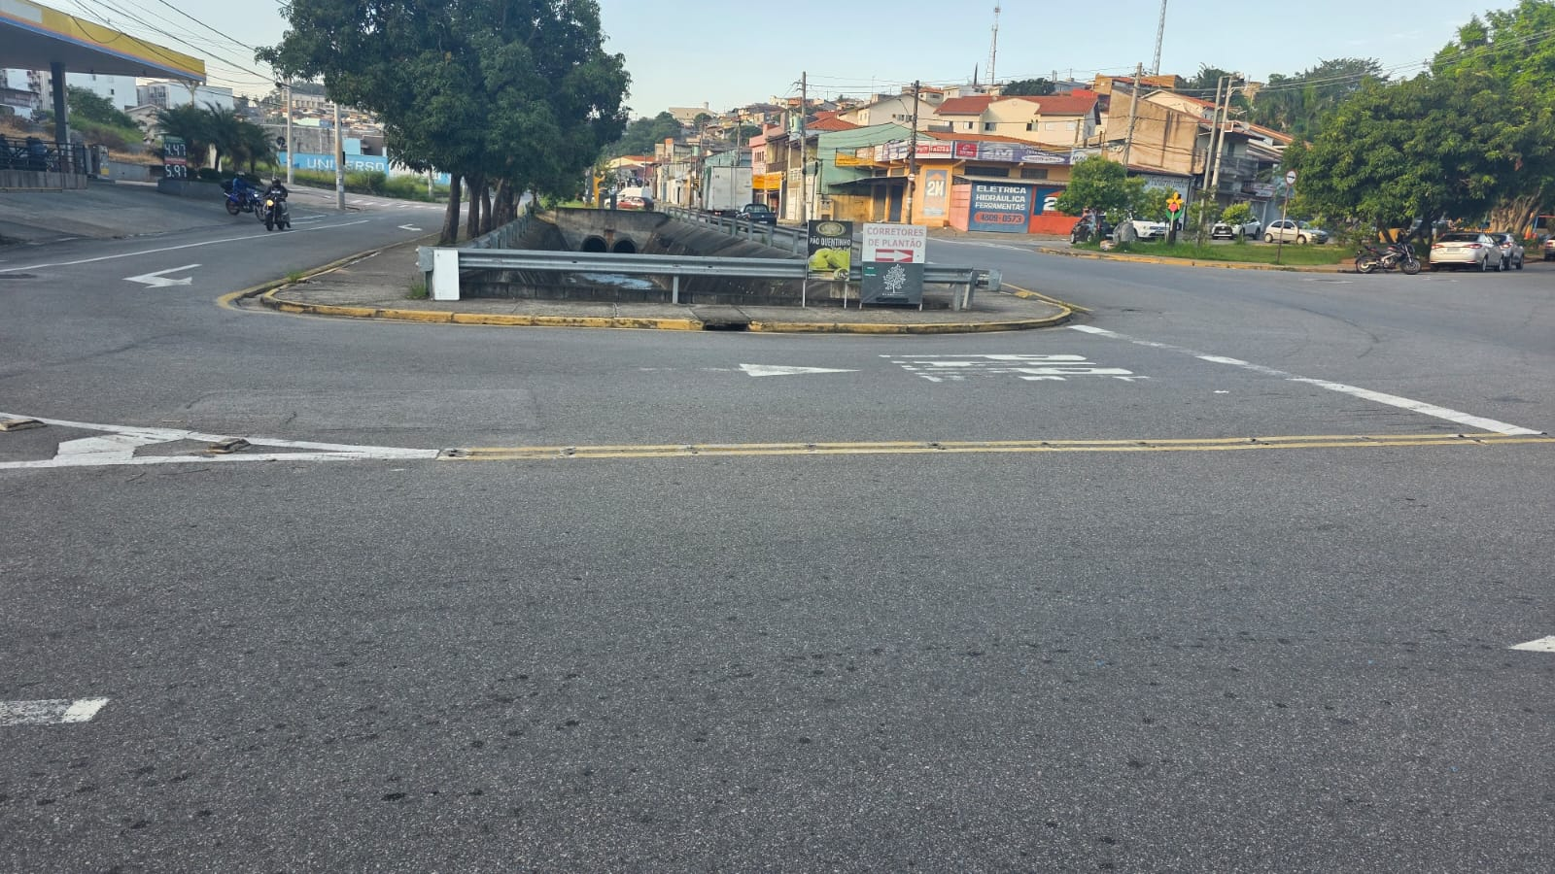
Estudo técnico para viabilizar a construção de rampa de acessibilidade na passagem da Avenida Bertioga, em frente ao nº 1078, na Vila Tupi.

CONSIDERANDO a necessidade de promover a acessibilidade e garantir o direito de ir e vir com segurança às pessoas com deficiência, mobilidade reduzida, idosos e famílias com carrinhos de bebê;
CONSIDERANDO que a ausência de rampa adequada no local dificulta a travessia e expõe pedestres a riscos, especialmente em área com fluxo significativo de moradores e transeuntes;
CONSIDERANDO que a realização de estudo técnico poderá avaliar a viabilidade e definir a melhor solução de engenharia, assegurando conformidade com as normas de acessibilidade e contribuindo para a mobilidade urbana inclusiva.

Assim sendo,

INDICO ao Excelentíssimo Senhor Prefeito Municipal, como permite o Regimento Interno, que determine providências quanto ao Estudo técnico para viabilizar a construção de rampa de acessibilidade na passagem da Avenida Bertioga, em frente ao nº 1078, na Vila Tupi.

Sala das Sessões, 19 de fevereiro de 2026.

TIO FABIANO LIMA
VEREADOR
1º SECRETÁRIO

